Thème 3 : Le phonographe d’Edison – S4

Auteur : François Lemercier, professeur des écoles au Havre
D'après https://www.fondation-lamap.org/fr/edison

Sciences à la maison.

Activité 1 : Remarques sur l’expérience de la séance 3.
La semaine dernière, je vous avais demandé :
Quel son pouvez-vous obtenir avec des « touillettophones » ?

Trace écrite à apprendre :

Si la languette possède une petite dimension, on obtient un son aigu.
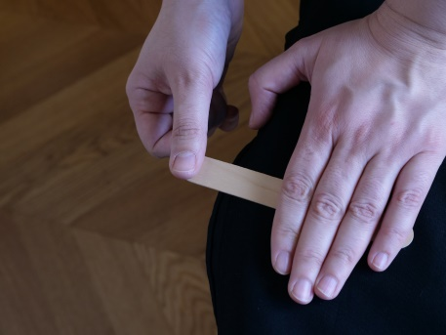

Si la languette possède une grande dimension, elle produit un son grave si on la fait vibrer.
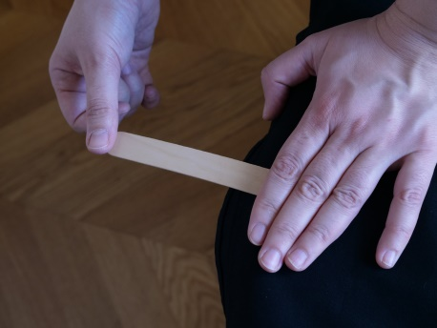

- Plus la longueur de la languette qui est mise en vibration est petite, plus le son obtenu est aigu.
- Plus il y a de matière qui vibre, plus le son obtenu est grave.

Bravo à ceux qui ont fait l’expérience et qui m’ont envoyé leurs remarques.

Vous pouvez refaire l’expérience pour mieux comprendre.

Activité 2 : Qui est Thomas Edison ?
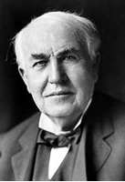

Thomas Alva Edison, né le 11 février 1847 et mort le 18 octobre 1931, est un inventeur, scientifique et homme d'affaires américain. C'est un des plus grands inventeurs américains.

Consigne 1 : Lire la chanson sur Thomas Edison (fiche 1) et écouter la chanson en cliquant sur ce lien :

http://blog.ac-versailles.fr/lescmecrivainsmace/index.php/post/24/11/2019/Microphone-et-t%C3%A9l%C3%A9phone-%3A-chant-n%C2%B04

Consigne 2 : Répondre aux questions suivantes en utilisant la fiche 2.

1. Quels sont les objets techniques sur lesquels a travaillé Thomas Edison ?

……………………………………………………………………………………………………….

Un objet technique est un objet fabriqué par les êtres humains pour répondre à un besoin.
Exemple :
Un vélo est un objet technique qui permet de se déplacer sur des distances de plusieurs kilomètres.

2. A quoi servent ces objets ?
- Un téléphone permet de ……………………………………………………………….
- Un microphone permet de ……………………………………………………………….
- Un phonographe permet ……………………………………………………………….
- Un gramophone permet ……………………………………………………………….

3. Thomas Edison a-t-il inventé le téléphone ?
……………………………………………………………………………………………………….

Notez vos réponses et envoyez-les moi.

J’espère que vous prendrez du plaisir à faire cette séance.

